<制取氧气> 同步练习
我夯基 我达标
1.下列有关催化剂的说法中正确的是( )
A.二氧化锰可使氯酸钾在较低温度下产生氧气
B.催化剂能加快物质的反应速率
C.二氧化锰是所有反应的催化剂
D.加入二氧化锰可使氯酸钾产生更多的氧气
思路解析：通过演示实验的观察、比较，我们概括出催化剂的含义：催化剂只改变化学反应的速率(包括加快和减慢)，其性质和质量在化学反应前后保持不变，二氧化锰在用氯酸钾制氧气这个具体的反应中，起到了加快反应速率的作用，且反应的温度没有氯酸钾单独受热产生氧气所需的温度高。所以B、C、D选项不符合催化剂的含义。
答案：A
2.质量相等的a、b两份氯酸钾，其中a份为纯净氯酸钾，在b份中混有二氧化锰，分别同时加热，下列放出氧气质量(m)与反应时间(t)的关系图象中正确的是( )
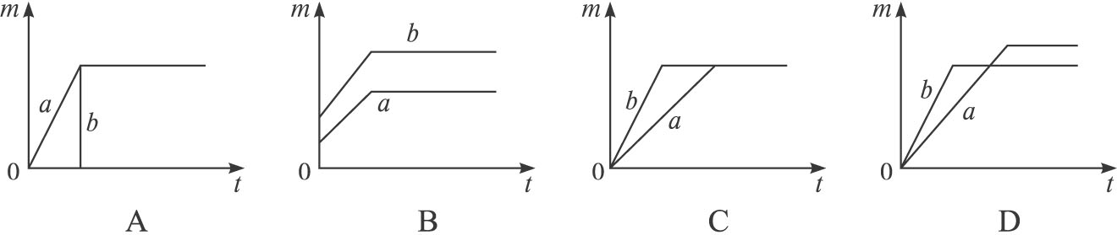
图3-14
思路解析：图象题一般从四点(起点、拐点、变化趋势、终点)分析入手即可得解。对待本题，起始时，a、b中均无氧气，故应从同一起点开始；随着加热，两支试管都将不断分解放出氧气，但b中有催化剂，所以生成氧气速率比a快(反映在图中b上升直线陡)；由于b分解快，且氯酸钾质量少(混有少量二氧化锰)，所以b最先分解完(拐点在a前)；生成氧气质量取决氯酸钾的质量大小，a中氯酸钾质量大，所以最终a生成氧气质量大(a曲线终点在上边)。
答案：D
3.下列变化不属于分解反应的是( )
A.点燃蜡烛 B.加热碱式碳酸铜
C.加热氧化汞 D.食盐水蒸发后析出食盐
思路解析：考查分解反应的实质“一变多”及文字表达式的书写。注意D是物理变化，不是化学变化，故不是分解反应。
答案：AD[来源:Z&xx&k.Com]
4.在潜水艇里要配备氧气再生装置。现有以下几种制氧气的方法:
①高锰酸钾$\vec{\text{加热}}$锰酸钾+二氧化锰+氧气 ②氧化汞$\vec{\text{加热}}$汞+氧气
③水$\vec{\text{通电}}$氢气+氧气 ④过氧化钠+二氧化碳碳酸钠+氧气
根据文字表达式确定，其中最适合于在潜水艇里再生氧气的方法是(填序号)_________,与其他方法相比，这种方法的优点是_________。
思路解析：在潜水艇里供氧，一定要减少自备能源的消耗，且要减少污染和有毒物质或废物的排放。由于④法不需要加热和消耗能源，在常温下就能进行，且能够将人呼吸出来的二氧化碳吸收利用，维持艇内空气成分的相对稳定，所以④法最适合在潜水艇里制氧气。
答案：④ 不需要加热，在常温下就能进行，且能够将人呼出来的二氧化碳加以利用，维持艇内空气成分的相对稳定
5.单独加热氯酸钾直至熔化状态，才有少量氧气放出，而往氯酸钾里掺入些高锰酸钾后则在加热至较低温度时即能迅速放出并且得到较多的氧气。请用化学方程式说明原因。
思路解析：本题的关键是促使氯酸钾在较低温度下迅速分解的催化剂是高锰酸钾，还是高锰酸钾分解的产物之一二氧化锰。认清了这一点问题就迎刃而解了。
答案：2KMnO₄K₂MnO₄+MnO₂+O₂↑,2KClO₃2KCl+3O₂↑[来源:Z*xx*k.Com]
6.图3-15所示的装置或操作中都有一处明显错误，请在下面的短线上用文字加以改正。
①制取氧气 ②收集氧气 ③验满氧气 ④铁丝在氧气中燃烧
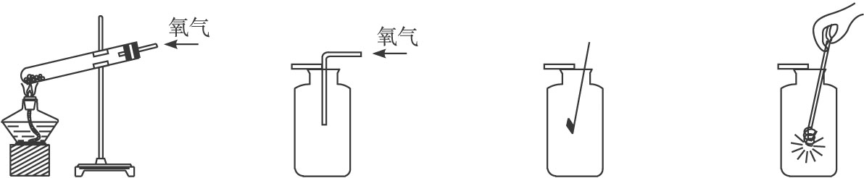
图3-15
_________;_________;_________;_________。
思路解析：学习氧气的性质和制取方法，应对有关化学实验的装置特点、操作方法、观察到的现象以及在装置安装、操作步骤中的注意事项等熟练掌握，以知其然更知其所以然。
①图制取的氧气装置中试管口向上倾料，会使冷凝水倒流致使试管炸裂。②图中的导气管没有伸到集气瓶底部，不利于排出集气瓶内的空气，而使收集的氧气因混有空气而不纯。③图带火星的木条伸到瓶口方能检验氧气是否集满，而伸入瓶中检验会使收集的氧气因没有排完空气而不纯，达不到验满的目的。④图集气瓶底没有预先放入少量水或铺一层细沙，细铁丝燃烧的生成物熔化后溅落至瓶底，导致集气瓶炸裂。
答案：①试管口应稍向下倾斜 ②导气管应伸到集气瓶底部 ③带火星的木条应放在瓶口 ④集气瓶内应预先放少量水或细沙[来源:学科网]
7.被称为“绿色氧化剂”的过氧化氢(H₂O₂)的水溶液俗称双氧水，是一种无色液体，常用作氧化剂、消毒杀菌剂和漂白剂等。在较低温度和少量催化剂(如MnO₂)条件下，它能迅速分解，生成氧气和水。[来源:Zxxk.Com]
请回答下列问题:
(1)过氧化氢分解反应的文字表达式是_________。
(2)若在实验室用过氧化氢代替氯酸钾制取氧气，可采用实验室制取_________气体的装置，主要理由是__________________。
思路解析：解答该题的方法是分析题给信息，联系学过的有关知识并将其迁移到本题上来。
(１)根据题给的反应物、生成物及反应发生的条件，可写出该反应的文字表达式为:过氧化氢$\vec{\text{二氧化锰}}$水+氧气
(2)分析制取氧气所用药品的状态、反应发生的条件:双氧水是液体，MnO₂是固体，反应在“较低温度下”进行即不需要加热，可判断在实验室里用双氧水制取氧气可采用制氮气或制二氧化碳“固液不加热”的制取装置。
答案:(1)过氧化氢$\vec{\text{二氧化锰}}$水+氧气
(2)氢气或二氧化碳 固体和液体反应，且反应不需加热
8.阅读下面文字，回答问题：
实验室制取氨气，常采用加热氯化铵和熟石灰混合物的方法。氨气是一种有刺激性气味、极易溶于水的气体，它的密度比空气小，是制取氮肥的一种基本原料。试回答：
(1)实验室制氨气可用到的仪器有：①大试管 ②酒精灯 ③量筒 ④集气瓶 ⑤水槽 ⑥导气管 ⑦漏斗⑧天平 ⑨药匙，下列选择正确的一组是( )
A.①②③④⑥⑨ B.②④⑤⑥⑨ C.①②④⑥⑨ D.①②④⑤⑥⑨
(2)收集氨气的方法是__________________；原因___________________________。
思路解析：此题考查氧气实验室制法的理解应用。凡是加热固体混合物来制气体的都可用制氧气的实验装置。可根据制氧气装置选仪器，故选C。气体的收集方法由密度和溶解性决定。因为氨气极易溶于水，不能用排水法，密度比空气密度小，故可采用向下排空气法。
答案:(1)C (2)向下排空气法 氨气极易溶于水，不能用排水法，密度比空气密度小，故可采用向下排空气法
我综合 我发展
9.实验室里常用某些受热时易分解放出氧气的含氧物质来制取氧气。如常用二氧化锰作催化剂，加热氯酸钾制取氧气，发生如下表达式的反应:氯酸钾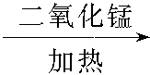氯化钾+氧气
研究表明，许多金属氧化物对氯酸钾的分解有催化作用。分别用下列金属氧化物作催化剂，氯酸钾开始发生分解反应和反应剧烈时的温度如下表所示:
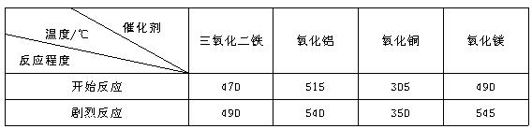
(1)实验室用氯酸钾制取氧气，如果不用二氧化锰作催化剂，最好选用________(填序号)。[来源:Z#xx#k.Com]
A.三氧化二铁 B.氧化铝
C.氧化铜 D.氧化镁[来源:学#科#网Z#X#X#K]
(2)实验室用氯酸钾制取氧气时，________(填“能”或“不能”)用实验室中高锰酸钾加热制取氧气的实验装置。
(3)实验室用氯酸钾制取氧气时若用二氧化锰作催化剂，反应前后二氧化锰的质量(填序号)。
A.不变 B.变大
C.变小 D.可能变大也可能变小
(4)实验室加热氯酸钾制氧气时，忘记加入二氧化锰，其结果是( )
A.不能产生氧气 B.生成氧气的速率慢
C.产生氧气的总量减少 D.没有氯化钾生成[来源:学科网]
思路解析：(1)最好选用温度较低时催化作用就明显的物质，由表可知，在开始反应和剧烈反应时温度要求最低的是氧化铜，故最好选用氧化铜作催化剂。(2)实验室发生装置常依据反应物的状态和反应是否需加热来确定气体发生装置，此反应是固体反应物，加热条件下完成，故可选用实验室中高锰酸钾分解制氧气的气体发生装置，收集的均为氧气，故也可用排水集气法或向上排空气法收集。(3)二氧化锰在此反应中作催化剂，催化剂在反应前后质量不改变。(4)氯酸钾分解时，没有催化剂只是反应速率较慢，但加热时反应仍能发生;只要一定质量的氯酸钾完全分解，产生的氧气的质量是一定值，故正确答案为B。
答案：(1)C (2)能 (3)A (4)B
10.硫化氢是无色、有臭鸡蛋气味的有毒气体，其密度大于空气；可以燃烧，燃烧时生成水和二氧化硫气体；能溶于水，水溶液是一种无氧酸。实验室常用块状硫化亚铁(FeS)与稀硫酸在常温下反应制取硫化氢(H₂S)。请根据上述内容和下列装置图回答问题(装置用字母表示)。[来源:学_科_网Z_X_X_K]
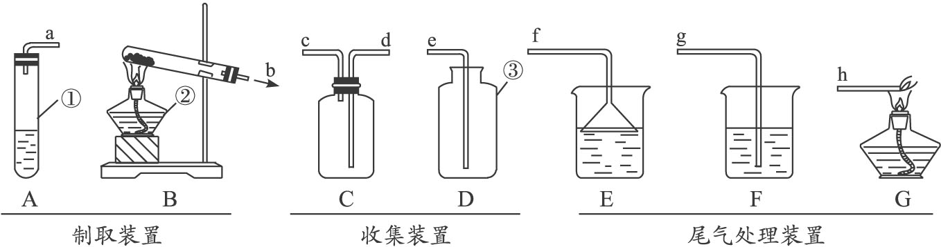
图3-16
(1)写出标号仪器的名称：①_________;②_________;③_________。
(2)制取H₂S选用_________，收集时选用_________，收集时H₂S气体应从__________________端(填导气管代号)导入集气瓶。
(3)制取H₂S气体时，要对尾气进行处理(尾气处理装置E、F中药品为NaOH溶液)，以防止污染空气。效果最好的是_________。H₂S燃烧的化学方程式是__________________。
(4)能用G装置处理尾气吗?为什么? _____________________________________________。
(5) H₂S气体溶于水得到的酸是_________。[来源:Z,xx,k.Com]
(6)A装置还可以用于实验室制取_________；B装置可以用于实验室制取_________。
思路解析：解这道题的关键是，要较熟练地掌握实验室制取气体的原理、装置及方法。但是，由于问题出现的情景常常是新颖的、广泛的，对化学基础知识和基本技能的学习及其运用要求比较灵活。首先要将重要的信息提炼出来，如实验室制取硫化氢用的药品是固体和液体，反应条件是常温等;然后在已学知识中搜索相关信息，要将已知知识、给予信息及未知问题三者联系起来，找到解题的突破口;最后，根据题目所提供的实验装置，再结合以上分析结果，选择出适宜的发生装置和收集方法。
答案：(1)①试管 ②酒精灯 ③集气瓶 (2)A C d (3)E 硫化氢+氧气$\vec{\text{点燃}}$水+二氧化硫
(4)不行，燃烧的生成物污染空气。(5)氢硫酸 (6) H₂ O_{2[来源:学科网]}
我创新 我超越
11.输氧是医疗抢救中的重要方法。输氧时要控制氧气的输出速率。为能观察到氧气输出速率，可以采用图3-17的简易装置，要使得对氧气的输出速率的观察更加准确，你能对这一装置进行改进吗？
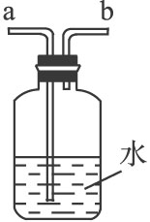
图3-17



